7.2.2递归式为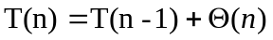，时间复杂度为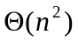。
7.2.3 方法同上。
7.4.2 最优情况时递归式为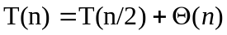，求得时间复杂度为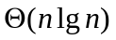。
7.4.3 略。
8.2.1 略。
8.2.3 算法仍然正确，只是变成不稳定的了。
8.2.4 按照题目的要求本题应该写出两个子过程，一个是preprocessing,一个是query，因为preprocessing只需要在所有的查询前执行一次即可，而query是每次查询都要执行一次，所以把它们写在一个过程中是不符合题意的。
Preprocessing(A,k)
for i←0 to k
do C[i]←0
for j←1 to length[A]
do C[A[j]] ←C[A[j]]+1
for i←1 to k
do C[i] ←C[i]+C[i-1]

Query(C,k,a,b) // 参数要写全
if b<a or b<1 or a>k return 0 // 这些情况并非无解
if a<1 then a=1
if b>k then b=k
if a≠1 then return C[b]-C[a-1]
else return C[b]

8.3.1 略
8.3.2 (1)略
(2)很多同学的方法是先把数组里面把相同的元素找出来，但是在一个无序的数组里面找出所有的相同元素本身需要的时间至少是O(nlgn)，所以这样做是不可取的。最简单的办法如下：
为每个元素增加一个域pos，pos的值即为元素在原来数组中的下标，在任何基于比较的排序算法中，在进行比较时遇到相等的元素就由它们的pos域的值来决定这两个元素的大小，这样最后的排序结果就是稳定的。附加空间是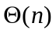，附加时间在最坏情况下是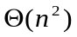。
8.3.4 k=n，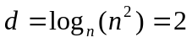
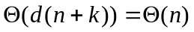
8.4.1 略
8.4.2 略
9.1.1 按照竞争树的办法求最小值需n-1次比较，然后在lgn个与最小值比较过的元素中求出最小值即为原来n个元素的次小值，需lgn-1次比较，所以共需n+lgn-2次比较。
9.1.2 题目是要证明3n/2-2是最少的比较次数，而不是要构造出这样的算法。
我们把某个元素与其它元素间的大小关系称作一条信息，那么最大元素包含n-1条信息(这个元素比其它n-1个元素都大)，同样，最小元素也包含n-1条信息，同时求出最大和最小元素就需要获得2n-2条信息。
未比较过的元素记为N，比较后较小的元素记为S，较大的元素记为L，那么每次比较获得的信息数如下表：
比较元素 | 最 多 | 最 少
N－N | 2 | 2
N－S | 2 | 1
N－L | 2 | 1
L－L | 1 | 1
L－S | 2 | 0
S－S | 1 | 1
在最坏情况下，只能在两个未比较过的元素间比较才能得到两条信息，其余的比较至多得到一条信息，而未比较过的元素至多有n个，这样为了得到2n-2条消息至少需要n/2+(2n-2-n)=3n/2-2次比较。
9.3.1 (1)分析可得递归式为：
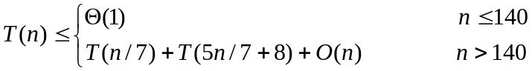
求得时间为O(n)的。
(2)分析可得递归式为：
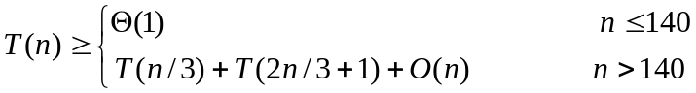
显然这个的结果不是线性的。
9.3.2 略
9.3.4 很明显，通过比较得到的第i小的元素，在比较过程中比这个元素小的元素构成的集合即为i – 1个小数集合，而比较过程中比这个元素大的元素则构成了n – i 个大元素集合。不需要增加比较次数，只需要每次保留比较信息即可。
9.3.7 注意："closest" means "closest in magnitude", not "closest in rank".
只要这个理解正确了算法不难，下面给出算法思想：
1. Find the median i of S.
2. Construct a new set S', such that for every element x in S, there is a corresponding element y in S', where y = |x - i|.
3. Find the kth order statistics d in S'.
4. For each element x in S
if |x - i| <= d
add x to set T
5. return T
Since every step can be done in O(n) time. The total runtime should be O(n).
12.2.1 c，e。
12.2.5 略
12.2.9 略
12.3.1 略
12.3.3 最好情况是，最坏情况
12.3.6 题目的要求是要写一个equal priority的fair strategy，但是并没有给出这个priority具体是什么，所以自己定义一个priority就行了，可以是左右子树的高、左右子树的大小或者等概率随机选择一个。
13.1.1 略
13.1.2不是，不满足性质4。不是，不满足性质5
13.1.6 最多为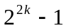，最少为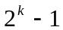
13.2.2 BST(Binary Search Tree)上某个结点的旋转次数，是这个结点能够左旋和右旋的次数之和，即非空的右孩子结点和非空的左孩子结点数之和。对BST上所有结点的旋转次数求和，得到BST的边数为n – 1，这就是n – node的BST可能的旋转数目。
13.2.4 首先证明任意的二分查找树可通过至多n-1次旋转变成右行链。
再由对称性可知右行链可通过至多n-1次旋转变成任意的二分查找树，这样任意两棵二分查找树之间的转换至多需要2(n-1)次旋转。
13.2.5 (1)右行链就不可以通过右旋转换成其它的二分查找树。
(2)分析得递归式为
取k=0就可得最坏情况下为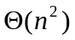。
13.3.1 取成黑色会改变树的黑高度，这样调整起来更麻烦。
13.3.2 略
13.3.5 用归纳法证即可。

